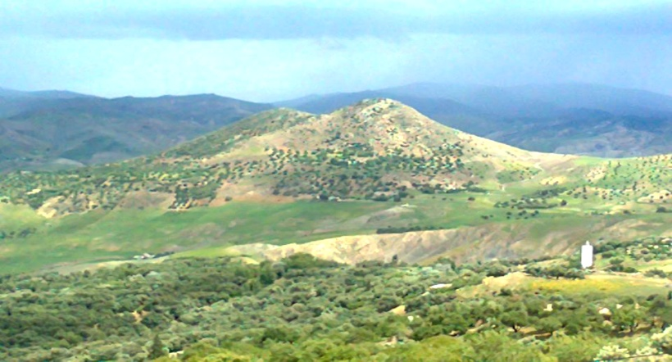
مـــن نــــــــــحن ؟
إشراف : محمـــــادى هرنــــــــــان
تنسيق : محمد الخدادى - عـزيز الغـزالي - ياسـين بودومة - حسن اسويـطة

مشروع البحث والدراسات حول قبيـلة البرانـس
مشـروع البحــــــث والدراســــات
حول
قبيلــة البـرانــس شمـال تــــــــازة

مع بداية القرن العشرين، عرفت قبيلة البرانس كغيرها من المجموعات الاجتماعية المحلية " التقليدية " تحولات كبرى مست مختلف بنياتها الاقتصادية والاجتماعية والسياسية والثقافية... إلا أن هذه التحولات ومع أواخر القرن الماضي ستـتسارع بوثيرة أعلى وبحدة أقوى مما أحدث إختلالات وشروخات عميقة بمختلف هذه البنيات...
وبالرغم مما يمكن تسجيله من بعض المظاهر الإيجابية لهذه التحولات، فإن التراث الغني للمنطقة وعلى غرار أغلب المناطق الأخرى بالمغرب، أصبح في حاجة ماسة ومستعجلة لمشروع متكامل وجدي لإنقاذه.
وفي هذا الإطار، تجب الإشادة بمساهمات ومجهودات العديد من الباحثين والمهتمين سواء من أبناء القبيلة أو من خارجها والذين جعلوا من قضايا القبيلة محاور للدراسة ضمن أطروحات وأبحاث جامعية، أو من أجل نشرها أو على الأقل تكوين قاعدة معطيات عبر القيام بعمليات الجمع والتوثيق والتصنيف والتخزين في انتظار استغلالها ضمن مشاريع مستقبلية للدراسة. هذا بالإضافة إلى مبادرات ومجهودات العديد من الطاقات الحية لتوثيق المظاهر الاجتماعية والثقافية وغيرها بقبيلة البرانس بالشبكة العنكبوتية: بوابة قبيلة البرانس، بوابة البرانس: تقاليد وعادات مثلا...
يحدث هذا كله بموازاة الوعي الحاصل لدى أبناء المنطقة بمختلف أصنافهم: أكاديميين، مثقفيـن، أطـر، متعلمين... بضرورة تجميع وتعبئة الطاقات والكفاءات - التي تعمل حاليا بشكل منفرد - حول مشروع للأبحاث والدراسات في مختلف المجالات التي تهم المنطقة.
وبفضل مجهود الدارسين والباحثين الذي أحدث تراكما أوليا من حيث الإنتاج الفكري، وبالنظر إلى الوعي المتزايد لدى العديد من الطاقات بأهمية العمل المشترك، وبعد نقاش مستفيض واستشارات مع العديد من الفعاليات الفكرية والأدبية وكذا الأطر الغيورة ، تم الاتفاق على تحديد بعض الأهداف الأولية التالية:
  - تجميع مختلف الوثائق المنشورة وغير المنشورة.
  - تجميع مختلف أنواع التراث المحلي الموثق على شكل : صور، أشرطة عادية، أشرطة فيديو، أقراص مدمجة... وكذا غير المدون وغير الموثق...
  - إحداث بنك للمعلومات والوثائق ووضعها رهن إشارة الجميع ثم إخضاعها للدراسة العلمية من طرف الباحثين والمختصين...
  - نشر الإنتاجات بالموقع بعد موافقة أصحابها والبحث عن الموارد المالية اللازمة لطبع بعضها بناء على توصية من لجنة علمية مختصة.

لهذا، نوجه نداء إلى الجميع قصد المساهمة في هذا المشروع وتحقيق الأهداف المتوخاة.

تشكراتنا إلى كل من ساهم منذ مدة في إخراج هذا العمل إلى الوجود وكل من شجع المبادرة وثمنها.

شكرنا الخاص كذلك الى أعضاء صفحة : قبيلة البرانس ، تقاليد وعادات وغيرهم على الوثائق / الصور التي اثـثـنـا بها الأعمال المنشورة بهدا الموقع.

بطاقة شخصية للراغبين في المساهمة في مشروع الأبحاث والدراسات حول قبيلة البرانس
( تملأ وترسل إلى العنوان التالي :azdamjanan@ gmail .com
الاسم الكامل |  | Prénom Nom
الإقامة |  | Résidence
البريد الالكتروني |  | Courrier Electronique
الهاتف النقا ل |  | Mobile
الأبحاث، الدراسات، الإبداعات... المنجزة اوالتي في طور الإنجاز |  | Etudes, recherches, œuvres littéraires…  Réalisées ou en cours de réalisation
المجالات التي يمكن العمل فيها والمساهمة بها |  | Champs d’intérêt et de contribution
مقترحــــــات  أخــــــرى |  | Autres  PROPOSITIONS

